Ejercicio de Diseño y Simulación de Red
LAN (solo cableada):

Introducción:

El presente documento recoge el desarrollo de una práctica de diseño y simulación de una red local (LAN) cableada, realizada con la herramienta Cisco Packet Tracer. El objetivo principal es diseñar una red funcional y organizada para una startup tecnológica que se trasladará próximamente a unas nuevas oficinas.
La empresa requiere una red totalmente cableada, segmentada por departamentos para mejorar la seguridad y la gestión de los recursos. El diseño debe contemplar la conexión de los distintos equipos, la asignación adecuada de direcciones IP mediante un esquema de subredes, y garantizar la conectividad entre los distintos dispositivos a través de pruebas de red.
A lo largo de este documento se detallan las decisiones técnicas tomadas, la topología utilizada, la configuración de los dispositivos y los resultados obtenidos en las pruebas de conectividad.

Topología de red:
La red ha sido diseñada en base a tres departamentos diferenciados: Formación, Desarrollo y Administración. Cada uno de ellos dispone de un switch independiente que se conecta al router central Cisco 2911. Además, se ha conectado un servidor al departamento de Administración. Todos los dispositivos están interconectados mediante cables de cobre tipo straight-through, y se ha evitado el uso de tecnología inalámbrica, cumpliendo así con el requisito de una red exclusivamente cableada.
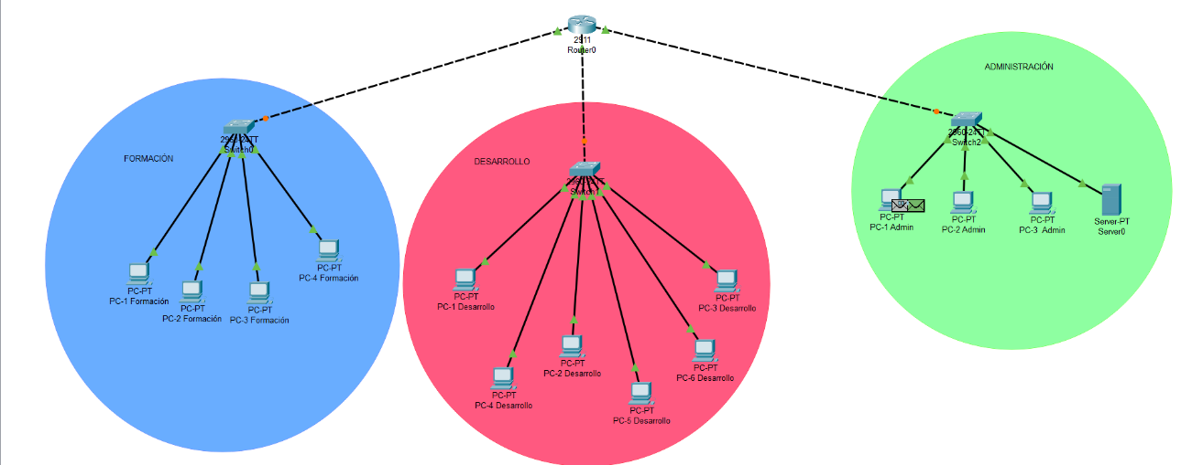

Se han utilizado switches Cisco 2960 en cada sala para ofrecer conectividad local y segmentar el tráfico. Se ha elegido una estructura jerárquica con un router central para gestionar el tráfico entre redes. Las conexiones entre PCs, switches y el router se realizaron con cables Copper Straight-Through, ya que son los adecuados para conectar dispositivos de diferente tipo. La segmentación en subredes permite mayor control, seguridad y escalabilidad de la red.

Justificación técnica:
- Segmentación por departamentos: cada grupo de trabajo tiene su propia subred, lo que permite aplicar políticas de red más seguras y facilita la administración del tráfico.
- Switch por departamento: esta decisión garantiza una red más organizada y escalable, permitiendo añadir más dispositivos en el futuro sin afectar a los demás segmentos.
- Uso de un solo router: centraliza el enrutamiento entre subredes y simplifica la configuración de la red.
- Cableado: se han utilizado cables Copper Straight-Through para conectar PCs, switches y el servidor, ya que es el tipo adecuado para conectar dispositivos diferentes (ej. PC a switch, switch a router).
- Servidor web: al estar alojado internamente, permite acceso rápido desde la LAN y puede ser configurado para acceso externo en el futuro si se requiere.
Dispositivos utilizados:
A continuación se detallan los dispositivos de red utilizados en la simulación, junto con su función en la topología:
Dispositivo | Cantidad | Modelo | Función
Router | 1 | Cisco 2911 | Encargado de interconectar las diferentes subredes de la red LAN.
Switch | 3 | Cisco 2960 | Distribuye la conexión de red a los dispositivos de cada departamento.
PCs (usuarios) | 13 | PC genérico | Representan los equipos de trabajo de los empleados.
Servidor | 1 | Server genérico | Alojamiento de la página web interna de la empresa.
Cables Straight-Through | 15+ | Copper | Conexión entre dispositivos de distinto tipo (PC–Switch, Switch–Router).

Detalle por departamento:
- Formación / Invitados: 4 PCs, 1 Switch.
- Desarrollo: 6 PCs, 1 Switch.
- Administración y Dirección: 3 PCs, 1 Servidor, 1 Switch.
- Router central: conecta los tres switches.

Esquema de direccionamiento IP:
Para cumplir con los requisitos de segmentación de la red, se ha dividido la LAN en tres subredes, una para cada departamento: Formación/Invitados, Desarrollo, y Administración/Dirección. Cada subred ha sido configurada utilizando una máscara de subred adecuada para la cantidad de dispositivos que se requieren en cada departamento.

Subredes utilizadas
Departamento | Rango de IPs | Máscara de Subred | Gateway (Dirección de puerta de enlace) | Nº Equipos
Formación / Invitados | 192.168.0.1 – 192.168.0.62 | 255.255.255.192 (/26) | 192.168.0.1 | 4
Desarrollo | 192.168.0.65 – 192.168.0.126 | 255.255.255.128 (/25) | 192.168.0.65 | 6
Administración | 192.168.0.129 – 192.168.0.134 | 255.255.255.248 (/29) | 192.168.0.129 | 3 + 1 servidor

Detalles de subredes y asignación de IPs
- Formación / Invitados:
  - Rango de IP: 192.168.0.1 – 192.168.0.62
  - Máscara de Subred: 255.255.255.192 (/26)
  - Gateway: 192.168.0.1
  - Dispositivos asignados: 4 PCs
  - Este rango de IPs permite hasta 62 direcciones disponibles, suficiente para los dispositivos que se van a conectar en el departamento de Formación.
- Desarrollo:
  - Rango de IP: 192.168.0.65 – 192.168.0.126
  - Máscara de Subred: 255.255.255.128 (/25)
  - Gateway: 192.168.0.65
  - Dispositivos asignados: 6 PCs
  - Esta subred permite 62 direcciones, ideal para el departamento de Desarrollo que se prevé que crezca.
- Administración:
  - Rango de IP: 192.168.0.129 – 192.168.0.134
  - Máscara de Subred: 255.255.255.248 (/29)
  - Gateway: 192.168.0.129
  - Dispositivos asignados: 3 PCs + 1 Servidor
  - Este rango de IP está diseñado para cubrir los pocos dispositivos que estarán en este departamento, junto con el servidor.

Asignación de direcciones IP
Dispositivo | Dirección IP | Departamento
PC1 (Formación) | 192.168.0.2 | Formación
PC2 (Formación) | 192.168.0.3 | Formación
PC3 (Formación) | 192.168.0.4 | Formación
PC4 (Formación) | 192.168.0.5 | Formación
PC1 (Desarrollo) | 192.168.0.66 | Desarrollo
PC2 (Desarrollo) | 192.168.0.67 | Desarrollo
PC3 (Desarrollo) | 192.168.0.68 | Desarrollo
PC4 (Desarrollo) | 192.168.0.69 | Desarrollo
PC5 (Desarrollo) | 192.168.0.70 | Desarrollo
PC6 (Desarrollo) | 192.168.0.71 | Desarrollo
PC1 (Administración) | 192.168.0.130 | Administración
PC2 (Administración) | 192.168.0.131 | Administración
PC3 (Administración) | 192.168.0.132 | Administración
Servidor (Administración) | 192.168.0.133 | Administración

Justificación del esquema de subredes
- Formación / Invitados: Se ha elegido una máscara de subred de 255.255.255.192 (/26) para cubrir los 4 equipos necesarios, permitiendo un crecimiento limitado dentro de este rango.
- Desarrollo: Se ha asignado una subred con una máscara de 255.255.255.128 (/25), que permite más direcciones IP, lo que facilita la expansión futura de este departamento.
- Administración: Para este departamento, se utiliza una subred con una máscara de 255.255.255.248 (/29), suficiente para cubrir los 3 equipos de administración y el servidor web.

Configuración del router:
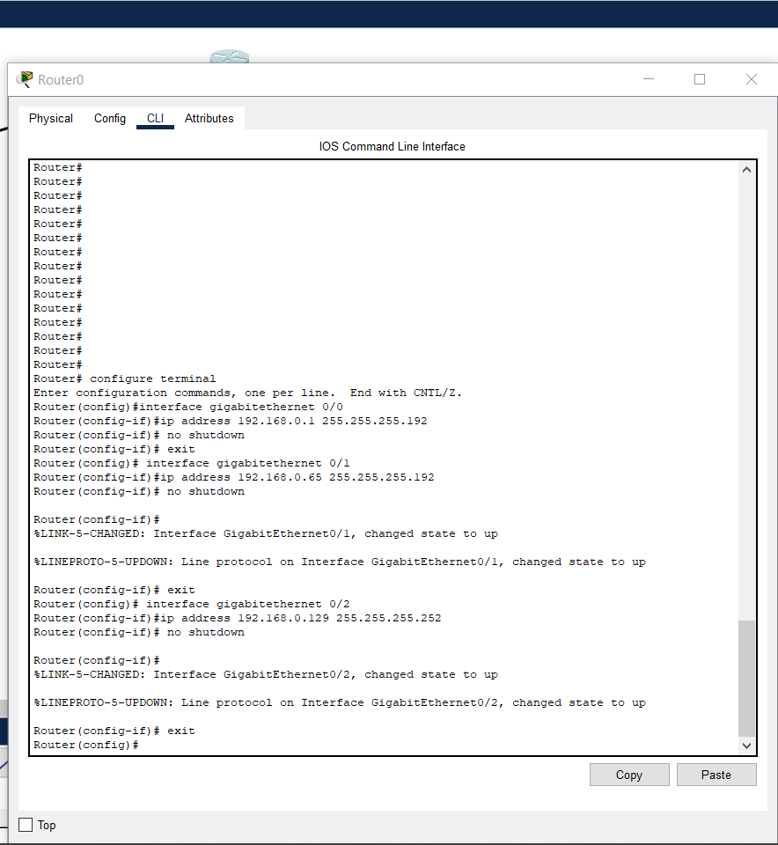

Conectividad:

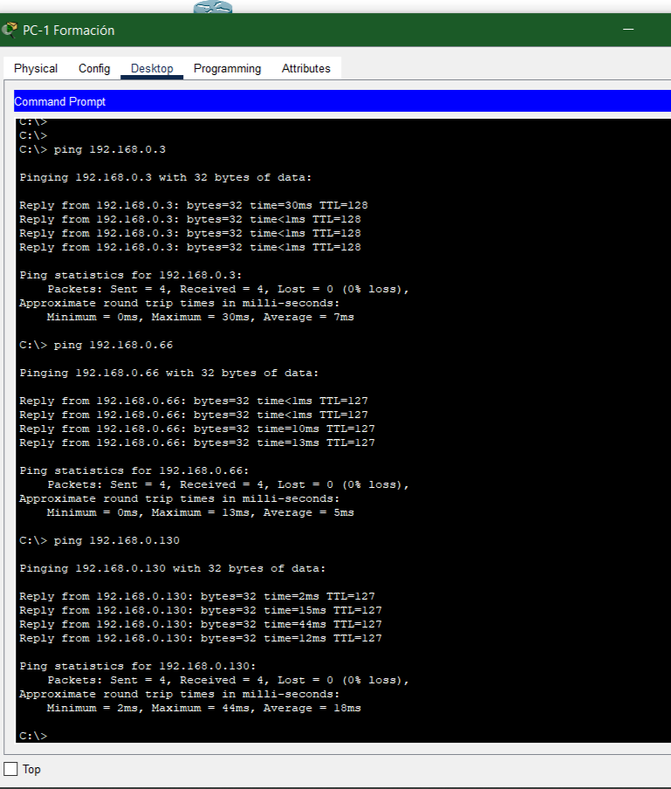
PC formación 192.168.0.2 – PC Formación 192.168.0.3
PC formación 192.168.0.2 – PC Desarrollo 192.168.0.66
PC formación 192.168.0.2 – PC Administración 192.168.0.130

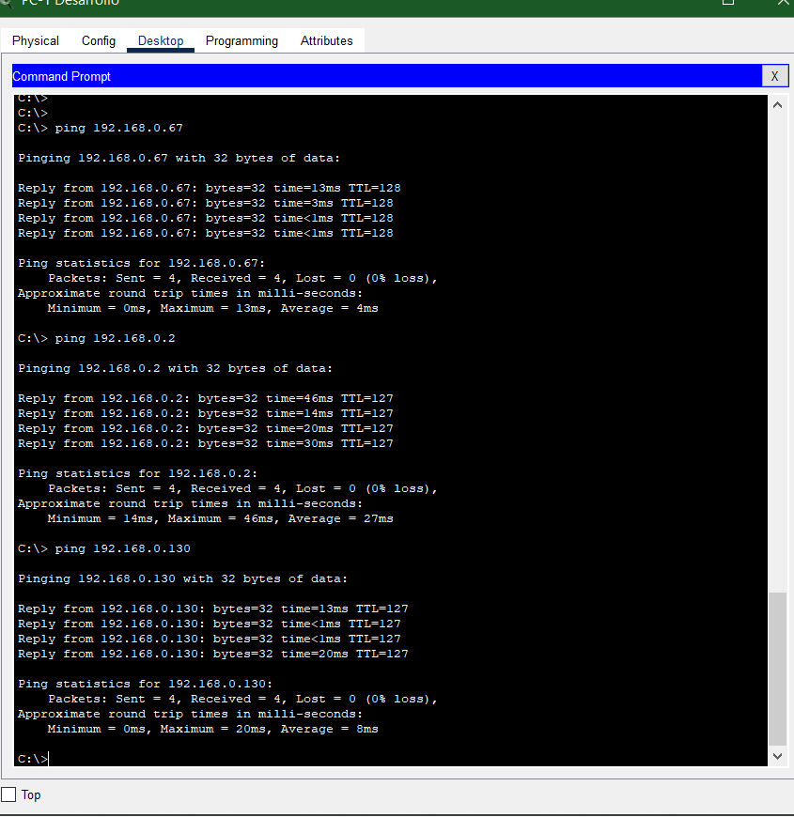

PC Desarrollo 192.168.0.66 – PC Desarrollo 192.168.0.67
PC Desarrollo 192.168.0.66 – PC Formación 192.168.0.2
PC Desarrollo 192.168.0.66 – PC Administración 192.168.0.130

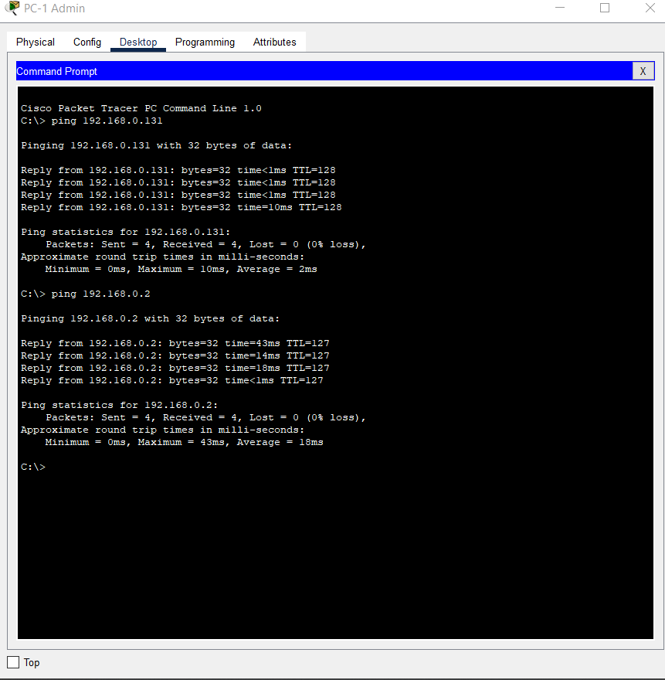

PC Administración 192.168.0.130 – PC Administración 192.168.0.131
PC Administración 192.168.0.130 – PC Formación 192.168.0.2
PC Administración 192.168.0.130 – PC Desarrollo

